**ИСТОРИЯ РОССИИ**

**= ТЕМЫ ТВОРЧЕСКИХ РЕФЕРАТОВ И ЭССЕ=**

**Темы творческих рефератов (НЕ ДОЛЖНЫ ПОВТОРЯТЬСЯ)**

1. Нормандская теория образования древнерусского государства и ее критика.
2. Принятие христианства: причины выбора и значение, актуальность.
3. Зарождение законотворчества: «Русская правда», её дальнейшее развитие.
4. Борьба русского народа с агрессией в XIII веке, уроки и выводы.
5. Возвышение Московии. Первые московские князья.
6. Образование и становление Российского централизованного государства.
7. Внешняя политика и реформы Ивана Грозного.
8. Россия на рубеже XVI - XVII веков. Смутное время.
9. Россия во времена первых Романовых.
10. Русская культура XVII в.
11. Воссоединение левобережной Украины с Россией.
12. Реформы Петра I и их значение.
13. Внешняя политика России в эпоху Петра I. Северная война и ее итоги.
14. Дворянская империя во второй половине XVIII в. Екатерина Великая.
15. Крестьянская война Е. Пугачева, итоги, значение и уроки.
16. Внешняя политика России во второй половине XVIII в.
17. Русская культура в середине и второй половине XVIII в.
18. Социально-экономическое развитие России в первой половине XIX в.
19. Внутренняя политика царизма в первой четверти XIX в.
20. Внешняя политика России в первой четверти XIX в. Отечественная война 1812 года. Заграничные походы российской армии.
21. Движение декабристов, их программы, итоги и значение.
22. Внешняя и внутренняя политика России во второй четверти XIX в.
23. Культура России первой половины XIX в.
24. Общественная мысль и общественное движение в России во второй четверти XIX в.
25. Эпоха великих реформ. Отмена крепостного права в России.
26. Общественное движение в России 50-90-х годов XIX в.
27. Политическая реакция 80-90-х годов XIX в. Эпоха контрреформ.
28. Внешняя политика России во второй половине XIX в.
29. Культура России 60-90-х гг. XIX в.
30. Идейная борьба и развитие революционного движения на рубеже XIX - XX вв.
31. Социально-политический кризис в начале XX в.
32. Внешняя политика России в конце XIX - начале XX в.
33. Революция 1905-1907 гг.
34. Экономическое и социально-политическое развитие России (1907 - февраль 1917 гг.)
35. Первая мировая война. Участие в войне России.
36. Русская культура начала XX в.
37. Февральская революция 1917 г.
38. Россия между Февралем и Октябрем 1917 г. Двоевластие.
39. Октябрьская революция и первые шаги Советского государства.
40. Гражданская война и интервенция 1918 -1920 гг.
41. Политика «военного коммунизма».
42. ГОЭЛРО и новая экономическая политика. Их роль и значение в развитии страны
43. Образование СССР.
44. СССР в годы первых пятилеток (конец 20-х - начало 40-х г.г.). Становление тоталитарного режима в стране.
45. Внешняя политика СССР в 20-30-х гг.
46. Вторая Мировая война.
47. Великая Отечественная Война (1941-1945 гг.).
48. Города-герои и города воинской славы - символы единства армии и народа в борьбе с фашизмом.
49. Послевоенное устройство мира и обеспечение международной безопасности.
50. Послевоенное восстановление и развитие СССР (1945 - 1952 гг.).
51. Сталинизм в общественно-политической жизни страны.
52. Советское общество в середине 50-х первой половине 60- х г.г. Оттепель в СССР.
53. СССР в середине 60-х - начале 80-х гг.
54. СССР во второй половине 80-х - начале 90-х гг. Попытка обновления социализма.
55. Августовский переворот 1991 г. Распад СССР и образование СНГ.
56. Суверенная Россия: становление новой российской государственности, переход к рыночной экономике.
57. Россия в системе новых международных отношений.
58. Россия в борьбе с международным терроризмом.
59. Россия в XXI веке. Стратегия и приоритеты развития.
60. Москва - столица российского государства.
61. История становления и развития исполнительной и законодательной ветви власти в России.
62. История создания и становления факультетов (специальностей РУДН), связь с выпускниками.
63. Деятельность РФ в совершенствовании высшего образования.
64. Инновационные образовательные проекты РУДН, установление партнерства с зарубежными ВУЗами.
65. Экономические, политические и культурные связи между РФ и странами СНГ.
66. Сотрудничество РФ со странами Прибалтики.
67. Международные связи РФ с другими странами мира.

**Примерная тематика эссе (темы повторяться МОГУТ)**

1. **Моя семья в годы Великой Отечественной войны (рекомендуемая тема - участвует в общеуниверситетском конкурсе).**
2. Моя семья в XX веке. (рекомендуемая тема)
3. Лидеры ушедших веков.
4. Образ ушедшего ХХ века.
5. Герои ушедших веков.
6. Гражданская война глазами «белых» и «красных».
7. Россия и … (взаимосвязь цивилизаций и культур) в … веке. (Конкретную тему формулирует автор)
8. Пути развития христианства в России в … веке. (Проблему формулирует автор)
9. Россия как центр модернизационного пространства: возможности и перспективы.
10. Петр I и его вклад в развитие моей будущей профессиональной деятельности.

**= ПРАВИЛА ВЫПОЛНЕНИЯ РЕФЕРАТОВ И ЭССЕ=**

**Правила выполнения письменных работ (ТВОРЧЕСКИЙ РЕФЕРАТ или ЭССЕ)**

Список тем письменных творческих работ (эссе, реферат) предлагается студентам в начале семестра. Студент вправе выбрать тему из списка или предложить свою (согласовав ее с преподавателем).

Требования к набранным на компьютере творческим работам: полуторный интервал, кегль – 14, цитирование и сноски в соответствии с принятыми стандартами, тщательная выверенность грамматики, орфографии и синтаксиса. **Объем текста эссе - 6-10 страниц, объем творческого реферата – 15-20 стр.**

Творческая работа (эссе или реферат) не должна быть ни в коем случае исключительно описательного характера, большое место в ней должно быть уделено аргументированному представлению своей точки зрения студентами, критической оценке рассматриваемого материала и проблематики, что должно выявить их аналитические способности.

!!! Источники должны цитироваться корректно, а собственные выводы должны быть аргументированы.

Текст работы должен быть написан четко, разборчиво и ясно. Важно правильно оформить сноски к цитатам, цифрам и фактам, взятым из источников и литературы. Цитаты в тексте эссе и реферата заключаются в кавычки и нумеруются. Сноски помещают или в конце работы (обычно они называются "примечания") или внизу страницы. В первом случае сноски называют концевые, во - втором - постраничные. Рекомендуется делать подстрочные сноски внизу страницы. Подстрочная ссылка включаетв себя все обязательные элементы описания книги или статьи.

Например:

*В тексте:*

Л. С. Васильев в своем учебном пособии «История религий Востока» подчеркивает: «Христианство - ... это прежде всего религия Запада»¹ .

В сноске:

*¹ Васильев Л.С. История религий Востока. М., 2009. С. 90.*

Сноска также делается при употреблении цифровых данных или при косвенном цитировании. Если несколько ссылок на одну и ту же работ приводится на одной странице, то в сносках проставляют слова «Тамже**»** и номер страницы, на которую делается ссылка.

*В тексте:*

*В последнее время наблюдается стремительный рост адептов секты «Свидетели Иеговы». Если в 1982 году количество прихожан этой секты возросло на 18%, то 1994 — на 40 %¹ ... Доктор экономических наук, профессор В. Масленников среди факторов, способствовавших стремительному распространению тоталитарных сект выделяет и такой, как благожелательное отношение к ним со стороны высших органов власти².*

*В сноске:*

¹ Масленников В. Бесовщине открыт зеленый светофор // Диалог. 2015. № 9. С. 19.

² Там же. С. 25.

При повторных ссылках на одно и тоже произведение полное описание источника или книги дается только при первой сноске. В последующих сносках вместо заглавия приводят условное обозначение, например:

«Указ. соч.» Например:

*В тексте:*

*В исследовании Ахметова показано,**что некоторые идеологи исламского мира оправдывают имущественное неравенство, опираясь на суры Корана¹... Исламские идеологии, приспосабливаясь к идеологическим течениям XX века, выдвинули идею «исламского социализма»².*

*В сноске:*

¹ Ахметов А. Социальная доктрина ислама. М., 2015. С. 63.

² Ахметов А. Указ. соч. С. 81.

Сноски - это ваш научный аппарат, которым Вы пользовались. Сноски имеют цель продемонстрировать Вашу работу: ставя сноску, Вы показываете, чем пользовались, насколько обширен круг использованной литературы и источников. В сносках должны «прозвучать» все используемые работы и источники. Когда следует делать сноску? Обычно сноска ставится по усмотрению автора, но ее обязательно нужно поставить, когда указывается чье-то мнение, цифровой материал, утверждение, которое может вызвать дискуссию. В сносках должны указываться только те работы, которые Вы действительно читали. Иногда студенты, цитируя тот или иной документ, переписывают сноски из той книги, которой пользуются. В результате в контрольных работах появляются курьезные ссылки на подлинники летописей, полное собрание работ В.И. Ленина, Повесть временных лет и другие документы, к которым студент явно даже не притрагивался. Запомните: нельзя переписывать чужие сноски из других работ. Это плагиат! Как тогда следует правильно оформить цитату? Например, в тексте использована цитата из выступления Александра II, которую Вы нашли в книге Е.П. Толмачева «Александр II и его время»: *«Я узнал, господа, что между вами разнеслись слухи о намерении моем уничтожить крепостное право. Конечно, вы и сами знаете, что существующий порядок владения душами не может оставаться неизменным... Лучше отменить крепостное право сверху, нежели дожидаться того времени, когда оно само собой начнет отменяться снизу»¹.*

*В сноске:*

¹ Цит. по: Толмачев Е.П. Александр II и его время. Кн. 1. М., 1998. С. 159.

Важно правильно оформить список литературы и источников. Здесь студенты допускают наибольшее количество ошибок. Список литературы оформляется по правилам *библиографического описания в алфавитном порядке.* Правильное выполнение этого вида работы есть выражение научной этики и культуры научного труда.

Ниже приводится примеры библиографического описания различных видов произведений печати. **Обратите внимание: название книги, статьи пишется без кавычек!!!**

* *Книги одного, двух, трех авторов:*

Семенникова Л.И. Россия в мировом сообществе цивилизаций. Брянск, 2015.

Верт Н. История Советского государства. М., 2010.

* *Книги более трех авторов:*

Революционная ситуация в России в середине XIX века. (Колл. мон**.)** / Под ред. М.В. Нечкиной. М., 1978.

* *Статья из газеты или журнала:*

Рудницая Е.Л. «Устойчивость - первое условие общественного благополучия». Русская мысль пушкинского периода // Отечественная история. - 2005. -№ 3. - С. 3-24.

Новицкая Т.Е. Реформы Александра II // Вестник Московского университета. Серия 11. Право. 1914. № 6. С. 38-54.

Бурлацкий Ф. Брежнев и крушение оттепели // Литературнаягазета.2012. № 37. 14 сентября.

* *Статья из ежегодника:*

Народное образование и культура // СССР в цифрах в 1985 г. М., 1986. С. 241-255.

* *Статья из энциклопедии и словаря:*

Бирюков Б.В., Гастев Ю. А., Геллер Е.С. Моделирование //БСЭ. 3-е изд. М, 1974. Т. 16. С. 393-395.

Диссертация // Советский энциклопедический словарь. М., 1985. С. 396.

* *Статья из сборника статей:*

Попова А.Д. Что взвешивает на весах Фемида? (К вопросу о взяточничестве в судебной системе после реформы 1864 года) // Историки размышляют. Сб. статей. Вып. 2. М., 2000. С. 163 -180.

* *Статья из продолжающегося издания:*

Берзин Э.О. Конфуций, ШанЯн и другие // Атеистические чтения. Вып. 16. М., 2015. С. 46-63.

* *Статья из Интернета:*

Мамаев А.В. Кризис муниципальных финансов в России в 1917 г. // http://historystudies.org/2012/06/mamaev-a-v-krizis-municipalnyx-finansov-v-rossii-v-1917-g/

!!!Минимальное количество источников в реферате – 7 (книги, отдельные статьи), из них может быть указано НЕ больше 2 интернет-ресурсов. В тексте реферата должны быть сноски на источники и литературу из расчета: минимум 1 сноска на 2 страницы текста. Для эссе указывать список источников и литературы не требуется.

Необходимо правильно оформить титульный лист, где указывается дисциплина, по которой сдается работы, название темы. Студент также указывает курс, номер своей группы (иначе работа может попасть в работы студентов другой группы) и свою фамилию и инициалы. Также указывается фамилия преподавателя, его инициалы.

**Работы высылаются в электронном варианте – прикрепляются в облачное хранилище группы (или высылаются на корпоративную почту преподавателяя)**

Творческий реферат включает в себя план исследования: **введение, 2-3 вопроса и заключение**. Во введении дается обоснование выбранной темы, целей исследования, анализ источников и литературы. В основной части последовательно, с соблюдением логической преемственности, кратко раскрывается тема, формулируются основные проблемы, выводы, их актуальность применительно к современным событиям в стране и мире. В заключении реферата подводятся итоги исследования, формулируются выводы и актуальные уроки, излагаются собственные оценки и взгляды, а также предложения и рекомендации. Далее указываются источники: литература, интернет- публикации и т.д.

***Пример оформления титульного листа***

Российский университет дружбы народов

*Название факультета или института*

Эссе (Реферат) по истории России

*Название*

Автор: *ФИО, номер группы*

Преподаватель: ФИО

Москва

2021

**= КАРТА БАЛЛОВ ПО ИСТОРИИ РОССИИ =**

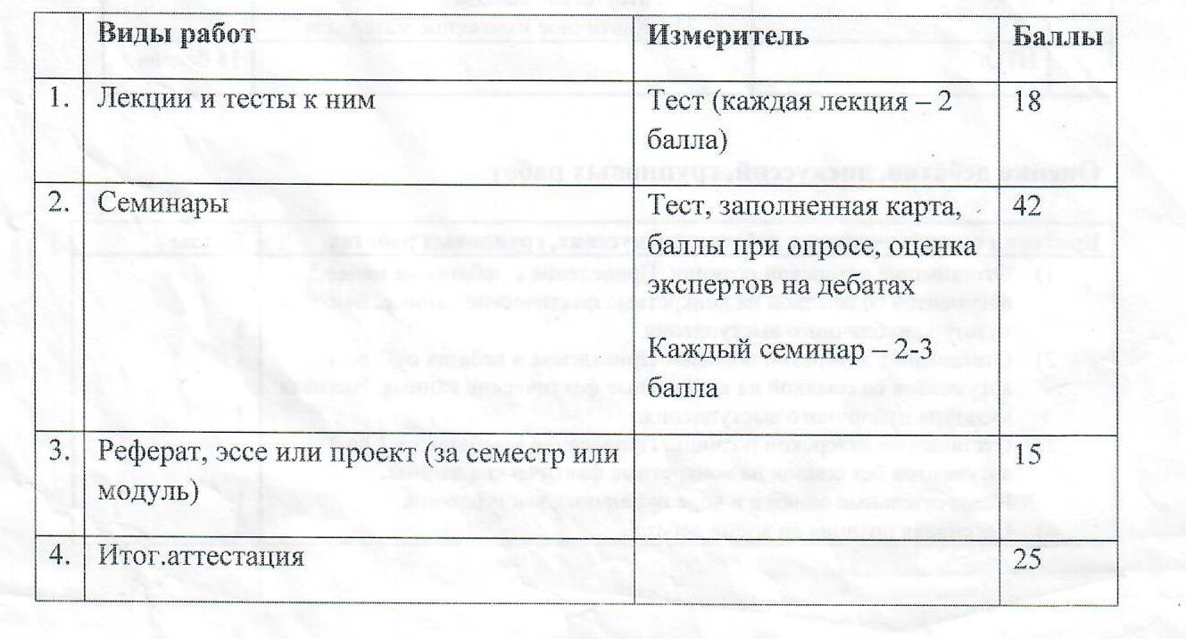

**Критерии оценивания эссе и рефератов**

|  |  |  |
| --- | --- | --- |
|  | **Критерии оценки эссе** | **Измеритель** |
| 1. | Авторство или оригинальность (проверка в системе «Антиплагиат») | 1. Авторский текст от **70%** - для **эссе.** 2. Авторский текст от **60%** - для **реферата.** |
| 2. | Использование дополнительной научной литературы | Анализ и использование информации не менее чем из 7 различных источников и научных трудов. |
| 3. | Оформление | Оформление в соответствии с ГОСТом (см. инструкции и примеры выше)  Обязательно наличие (в эссе и реферате):   1. **Титульный лист**. 2. **План** (можно назвать этот пункт «Содержание» или «Оглавление» – минимум 4 пункта с указанием страницы начала каждого пункта). 3. **Только для реферата** - в тексте должны быть **сноски** на источники и литературу из расчета: минимум 1 сноска на 2 страницы текста. 4. После основного текста – личный **Вывод** по теме реферата или эссе. 5. **Только для реферата** - на последней странице обязательно указать **Список источников и литературы** (минимальное количество источников в реферате – **7** (книги, отдельные статьи), из них может быть указано **НЕ больше 2 интернет-ресурсов**). 6. **Объем** текста эссе - минимум **6-10 страниц А4**, объем творческого реферата – минимум **15-20 страниц А4.** |